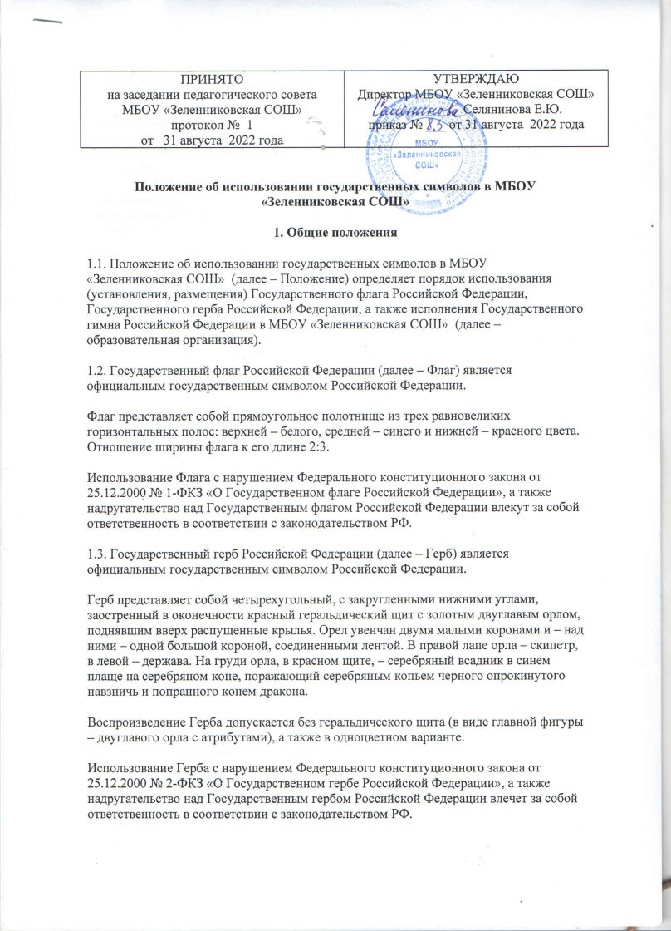
1.4. Государственный гимн Российской Федерации (далее – Гимн) является официальным государственным символом Российской Федерации.
Гимн представляет собой музыкально-поэтическое произведение. Гимн может исполняться в оркестровом, хоровом, оркестрово-хоровом либо ином вокальном и инструментальном варианте. При этом могут использоваться средства звуко- и видеозаписи, а также средства теле- и радиотрансляции.
Гимн должен исполняться в точном соответствии с музыкальной редакцией и текстом, утвержденными Федеральным конституционным законом от 25.12.2000 № 3-ФКЗ «О Государственном гимне Российской Федерации».
2. Использование Флага
2.1. Флаг вывешивается постоянно на зданиях общеобразовательных организаций независимо от форм собственности или устанавливается постоянно на их территориях.
2.2. Флаг может быть поднят (установлен) во время торжественных мероприятий. Флаг поднимается (устанавливается) во время массовых мероприятий (в том числе спортивных и физкультурно-оздоровительных), проводимых образовательными организациями независимо от форм собственности.
2.3. Каждая учебная неделя начинается с торжественной линейки, на которой происходит поднятие (вынос) Флага и прослушивание Гимна. Конкретное время начала и продолжительность линейки устанавливается приказом директора образовательной организации.
2.4. Подъем (вынос) Флага осуществляется по команде директора образовательной организации или ведущего мероприятия при построении обучающихся и администрации образовательной организации в соответствии с Регламентом, изложенным в приложении 1 к Положению.
2.5. Для подъема(выноса) Флага руководитель образовательной организации назначает знаменную группу в составе знаменосца и ассистентов из обучающихся и работников образовательной организации, проявивших выдающиеся успехи в разных сферах деятельности.
2.6. Флаг поднимается на мачте (флагштоке). Мачта (флагшток) устанавливается, как правило, вблизи здания образовательной организации или в помещении образовательной организации в месте, обеспечивающем лучшую видимость Флага и возможность построения обучающихся и административного персонала.
2.7. Полотнище Флага имеет длину ___ м и ширину 01 м.
2.8. Спуск Флага производится знаменной группы, назначаемой руководителем образовательной организации, при участии работников образовательной организации и обучающихся, которым будет доверено поднять Государственный флаг Российской Федерации в начале следующей недели. Спуск производится в соответствии с Регламентом, изложенным в приложении 1 к Положению в конце рабочего дня или в конце учебной недели в часы, установленные приказом руководителя образовательной организации.
2.9. После спуска Флаг доставляется в комнату его хранения. При необходимости принимаются меры по его сушке и чистке.
2.10. Контроль за состоянием Флага еженедельно осуществляет работник, назначенный приказом директора образовательной организации (ответственный за хранение Флага).
2.11. В случае повреждения Флаг должен быть немедленно заменен запасным.
2.12. Во время церемоний и мероприятий для создания особой торжественной атмосферы может использоваться ритуал вноса и выноса Флага знаменной группой в количестве четырех человек: руководителя и трех ассистентов, в соответствии с Регламентом, изложенным в приложении 2 к Положению. Персональный состав знаменной группы устанавливает директор образовательной организации или его заместитель.
2.13. В дни траура в верхней части древка Флага крепится черная лента, длина которой равна длине полотнища Флага. Флаг, поднятый на мачте (флагштоке), приспускается до половины высоты мачты (флагштока).
2.14. При одновременном подъеме (размещении) Флага и флага субъекта РФ, муниципального образования, общественного объединения или организации Флаг располагается с левой стороны от другого флага, если стоять к ним лицом; при одновременном подъеме (размещении) нечетного числа флагов Флаг располагается в центре, а при подъеме (размещении) четного числа флагов (но более двух) – левее центра.
2.15. При одновременном подъеме (размещении) Флага и других флагов размер флага субъекта РФ, муниципального образования, общественного объединения либо учреждения или организации не может превышать размер Флага, а высота подъема Флага не может быть меньше высоты подъема других флагов.
3. Использование Гимна
3.1. Текст Гимна размещается в помещениях (части помещений), отведенных для экспозиции, посвященной государственной символике. Такие помещения (части помещений) должны быть эстетично оформлены и размещены вдали от хозяйственно-бытовых комнат, прохода и гардероба.
3.2. Официальным является исполнение Гимна в тех случаях, когда он выполняет свою знаковую функцию: обозначает российское государство, государственное присутствие, событие общероссийской важности или государственного значения. Официальными случаями исполнения являются все случаи, описанные в Федеральном конституционном законе от 25.12.2000 № 3-ФКЗ «О Государственном гимне Российской Федерации», а также иные случаи исполнения Гимна в церемониальных ситуациях, на официальных и массовых мероприятиях, в значимых общественных и частных случаях.
3.3. Гимн исполняется:
- во время официальной церемонии подъема Флага и других официальных церемоний;
- при открытии памятников и памятных знаков, установленных по решению государственных органов и органов местного самоуправления;
- при открытии и закрытии торжественных собраний, посвященных государственным и муниципальным праздникам;
- в общеобразовательных организациях независимо от форм собственности – перед первым уроком (занятием) в день начала нового учебного года, а также во время проводимых торжественных мероприятий, посвященных государственным и муниципальным праздникам.
Гимн может исполняться в иных случаях во время торжественных мероприятий.
3.4. При официальном исполнении Гимна присутствующие выслушивают его стоя. Данное требование не распространяется на лиц, не способных встать или испытывающих затруднения при вставании и стоянии вследствие состояния здоровья: пожилых людей, инвалидов, больных и травмированных, а также детей раннего возраста.
3.5. При официальном исполнении Гимна мужчины должны находиться без головных уборов. Данное требование имеет ряд исключений, основанных на традициях и правах личных свобод граждан. Например, не обнажают головы те, кто имеет специальный головной убор, ношение которого вызвано состоянием здоровья.
Допускается не обнажать голову при нахождении в исключительно неблагоприятных погодных, природных или технических условиях, когда обнажение головы на время исполнения гимна действительно способно привести к потере здоровья, травме или создать угрозу жизни.
Допускается не обнажать голову лицам, религиозные убеждения которых рассматривают обнажение головы как акт неуважения и (или) унижения.
3.6. При официальном исполнении Гимна следует соблюдать тишину и сократить передвижения и перемещения до предельно возможного минимума. Гимн следует выслушать молча либо подпевая исполнению.
3.7. Если исполнение Гимна сопровождается поднятием Флага, присутствующие поворачиваются лицом к поднимаемому Флагу.
3.8. При исполнении Гимна со словами исполняется весь Гимн целиком (три куплета с повторением припева после каждого куплета). В исключительных случаях возможно исполнение гимна со словами в составе только первого куплета и припева.
3.9. При исполнении Гимна без слов исполняются вступление, куплет и припев. Троекратное исполнение куплетов и припевов при исполнении Гимна без слов не применяется.
4. Использование Герба
4.1. Допускается использование Герба, в том числе его изображения, если такое использование не является надругательством над Гербом.
4.2. В образовательной организации Герб размещается в помещениях (части помещений), отведенных для экспозиции, посвященной государственной символике. Такие помещения должны быть эстетично оформлены и размещены вдали от хозяйственно-бытовых комнат, прохода и гардероба.
4.3. При одновременном размещении Герба и герба (геральдического знака) субъекта РФ, муниципального образования, общественного объединения либо предприятия, учреждения или организации Герб располагается с левой стороны от другого герба (геральдического знака), если стоять к ним лицом; при одновременном размещении нечетного числа гербов (геральдических знаков) Герб располагается в центре, а при размещении четного числа гербов (но более двух) – левее центра.
4.4. При одновременном размещении Герба и других гербов (геральдических знаков) размер герба (геральдического знака) субъекта РФ, муниципального образования, общественного объединения либо организации не может превышать размер Герба, при этом Герб не может быть размещен ниже других гербов (геральдических знаков).

Приложение 1 к Положению об использовании
государственных символов
в МБОУ «Зеленниковская СОШ»

Регламент подъема и спуска Государственного флага Российской Федерации в МБОУ «Зеленниковская СОШ»
1. Место проведения церемонии подъема и спуска Флага – площадка перед образовательной организацией, актовый зал, спортивный зал, холл и др. – определяется климатическими и широтными условиями, конструктивными особенностями здания, и спецификой образовательной организации. В осенне-зимний период рекомендовано проведение церемонии в помещении, в весенне-летний – на открытой площадке.
2. В церемонии могут участвовать обучающиеся образовательной организации, представители совета обучающихся и совета родителей, представители работников образовательной организации.
В дни государственных праздников в церемонии могут принимать участие приглашенные гости.
3. Руководитель образовательной организации вправе определять категорию участников церемонии самостоятельно (например, учащиеся одной параллели классов).
4. Учитель информирует классы (группы), не принимающие участие в церемонии, о составе знаменной группы, оглашает календарь памятных дат общегосударственного и локального значения на неделю – на первом уроке в день проведения церемонии. Рекомендуется исполнение краткой версии (куплет и припев) Гимна одновременно с участниками церемонии по стойке «Смирно».
5. В церемониях, посвященных государственным праздникам и памятным дням истории, по возможности проводится общее торжественное построение образовательной организации.
6. Церемонией руководит ответственное лицо, определенное руководителем образовательной организации (далее – руководитель церемонии).
7. Построение на церемонию осуществляется с учетом конструктивных особенностей места проведения церемонии.
8. Для проведения церемонии формируется знаменная группа (знаменосец и ассистенты). При поднятии Флага на мачту (флагшток) назначается четыре ассистента, при использовании флага на древке – два ассистента.
9. В знаменную группу входят учащиеся, имеющие учебные, спортивные, творческие и общественно значимые достижения. Также могут включаться работники образовательной организации и родители (законные представители) обучающихся.
10. Перед началом церемонии знаменной группе выдается Флаг для подготовки к церемонии выноса и подъема Флага.
11. Руководитель церемонии оглашает ее участникам, кому и почему предоставлено право нести (поднимать) Флаг.
12. В начале церемонии руководитель церемонии дает команду для построения «Внимание! Под Государственный флаг Российской Федерации – смирно! Флаг внести!».
13. Знаменная группа выносит Флаг. Образовательная организация вправе сопроводить вынос Флага маршем. Важно выдержать «шаг в ногу» знаменной группы.
14. Знаменная группа останавливается у флагштока (при использовании флага на древке у места установки флага), разворачивается по команде «направо» и встает по стойке смирно лицом к участникам церемонии.
15. Руководитель церемонии озвучивает команду «Флаг поднять» (если флаг поднимают на флагшток) или команду «Флаг установить» (если флаг устанавливают на особую подставку).
16. Флаг прикрепляется к мачте (флагштоку) и быстро поднимается. При использовании Флага на древке он устанавливается в особую подставку. Древко не должно касаться поверхности.
Поднятие Флага сопровождается исполнением Гимна. При этом все присутствующие на церемонии стоят по стойке смирно.
17. После поднятия Флага (или установки его на особую подставку) знаменная группа встает по стойке смирно лицом к участникам церемонии.
18. По завершении процедуры поднятия Флага руководитель церемонии произносит команду «вольно!».
19. Церемония может продолжиться информационным блоком. Например, может оглашаться календарь памятных дат общегосударственного и локального значения на неделю. В торжественных случаях церемония может включать исполнение художественных и литературных произведений, выступления приглашенных гостей и т.д.
20. После завершения церемонии дается команда «налево» и все участники последовательно, вслед за руководителем церемонии покидают место проведения церемонии.
21. Церемония спуска Флага осуществляется в конце каждой учебной недели по окончании последнего учебного занятия (урока).
22. В церемонии спуска Флага участвуют знаменная группа, работники образовательной организации. Также в церемонии могут принять участие те лица, которым будет доверено поднять Флаг в начале следующей недели.
23. Руководитель церемонии дает команду о готовности к спуску Флага «внимание! Флаг спустить».
24. Знаменосец приступает к медленному спуску Флага (или его выносу, если Флаг на древке).
25. Знаменная группа выносит Флаг маршем «нога в ногу» и передает его дежурному для доставки в место хранения.

Приложение 2 к Положению об использовании
государственных символов
в МБОУ «Зеленниковская СОШ»

Регламент вноса и выноса Государственного флага Российской Федерации в
МБОУ «Зеленниковская СОШ»
1. Руководитель знаменной группы принимает Флаг от ответственного за хранение Флага.
2. Знаменная группа несет Флаг к месту проведения мероприятия.
3. Знаменная группа выстраивается в две колонны по два человека – каждый держит угол флага. Руководитель знаменной группы держит передний правый край полотнища.
4. Перед вносом Флага директор образовательной организации или ведущий мероприятия объявляет присутствующим: «Внимание! Под Государственный флаг Российской Федерации – смирно! Флаг внести!»
5. Знаменная группа вносит Флаг так, чтобы для большей части присутствующих он выглядел развернутым с расположением горизонтальных полос: верхней – белого, средней – синего и нижней – красного цвета. Гимн исполняется с использованием технических средств воспроизведения звукозаписи.
6. Знаменная группа останавливается перед присутствующими так, чтобы быть максимально в центре или посередине перед присутствующими, либо перед директором образовательной организации.
7. Знаменная группа уносит Флаг после окончания исполнения Гимна или после окончания мероприятия, если оно было непродолжительным. В последнем случае перед началом выноса Флага директор образовательной организации или ведущий мероприятия объявляет присутствующим:«Внимание! Под Государственный флаг Российской Федерации – смирно! Флаг вынести!» . Вынос Флага может сопровождаться исполнением Гимна или быть без такового.
8. После окончания церемонии руководитель знаменной группы отдает Флаг ответственному за хранение Флага.

